Nama : Dini Elminingtyas

Kelas/No.absen : SIB 2B / 07

NIM : 2341760180

**DATA WAREHOUSE**

**JOBSHEET 3**

**DATABASE ANALYTICAL**

**C. FAKTA PEMBAYARAN**

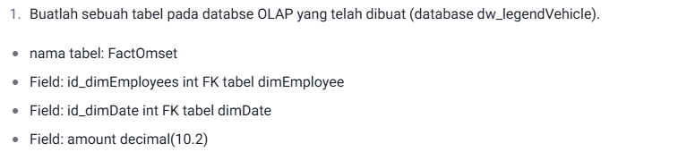

* Table di database dw_legenvehicle

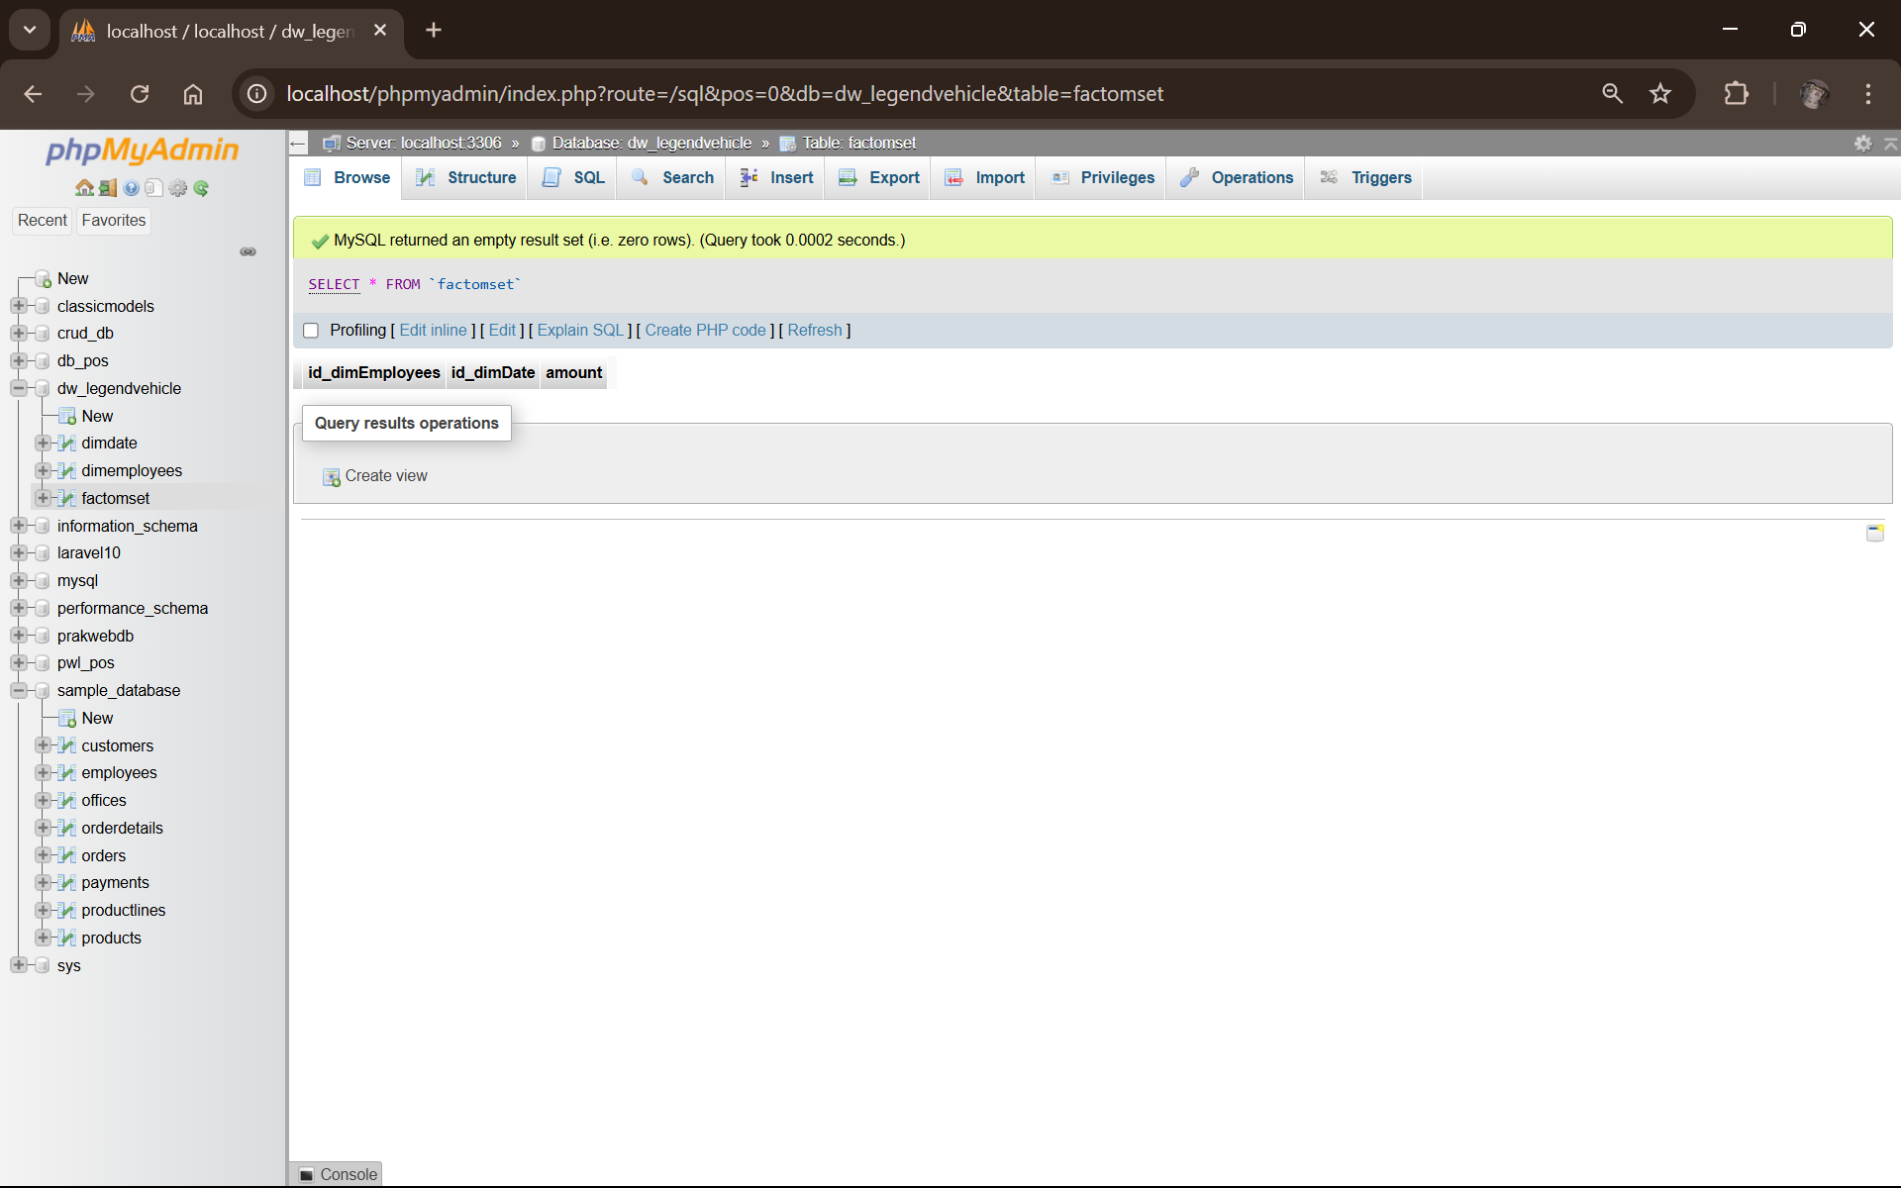

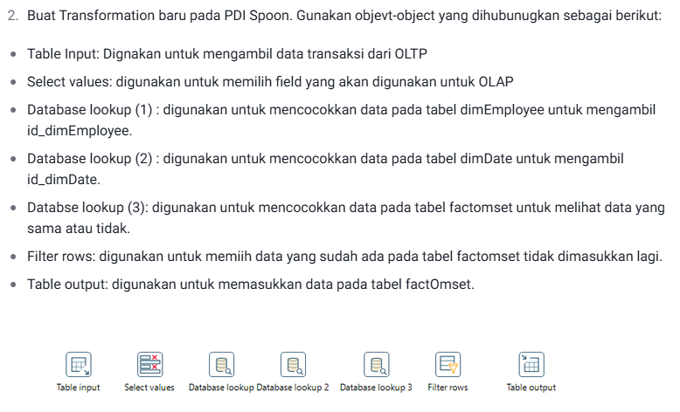

* Transofrmation baru

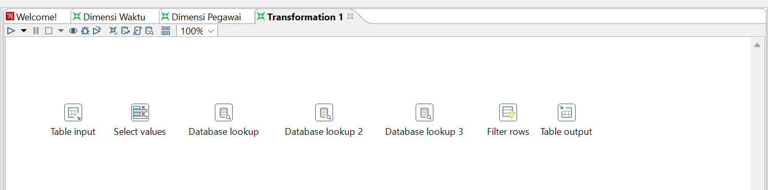

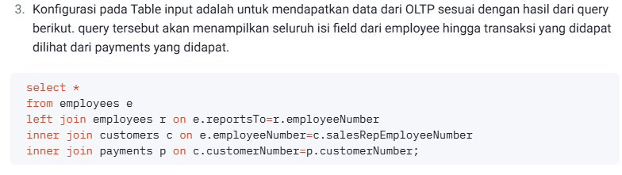

* Configure

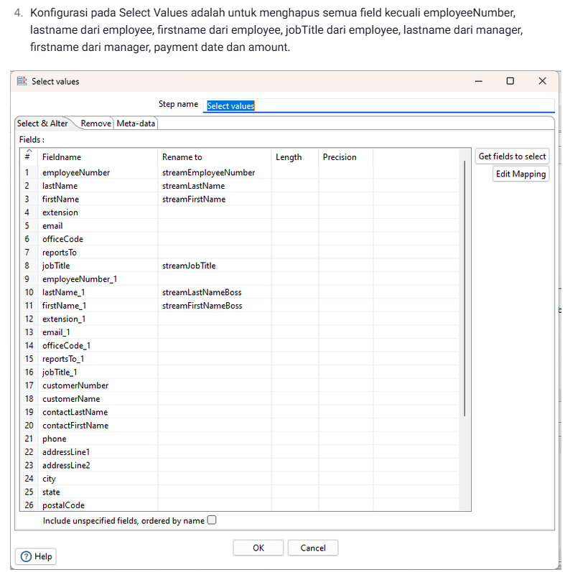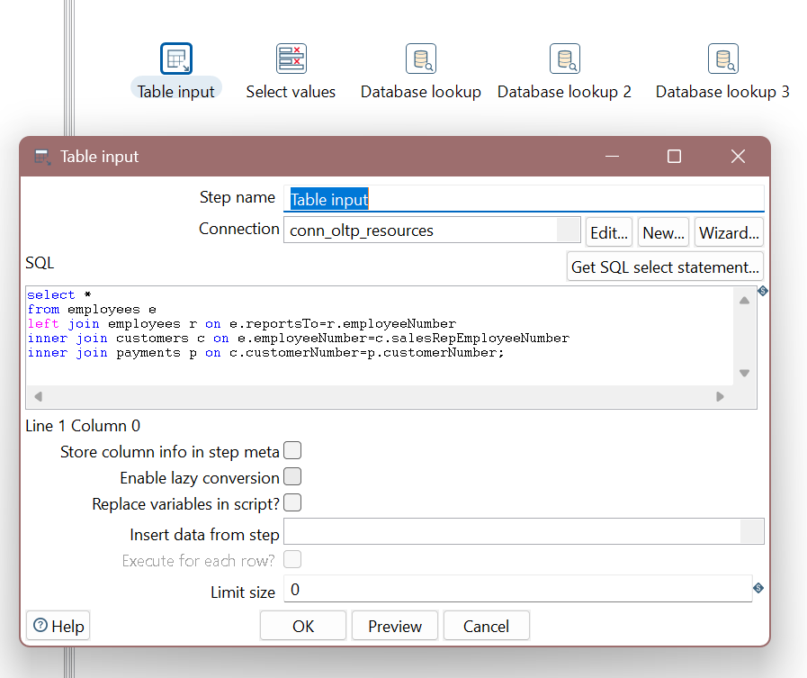

* Select Values

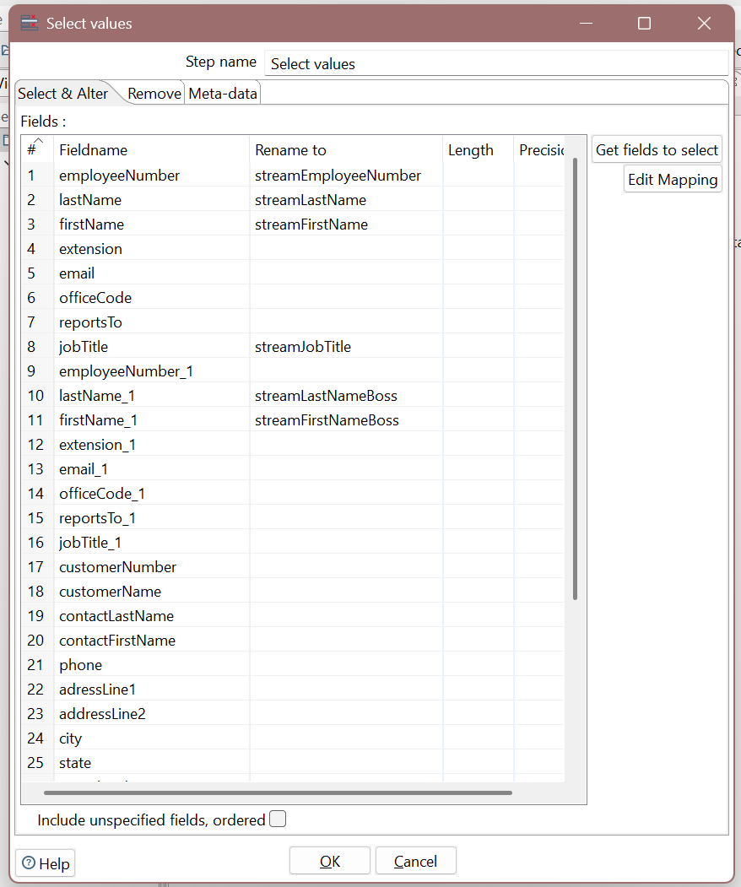

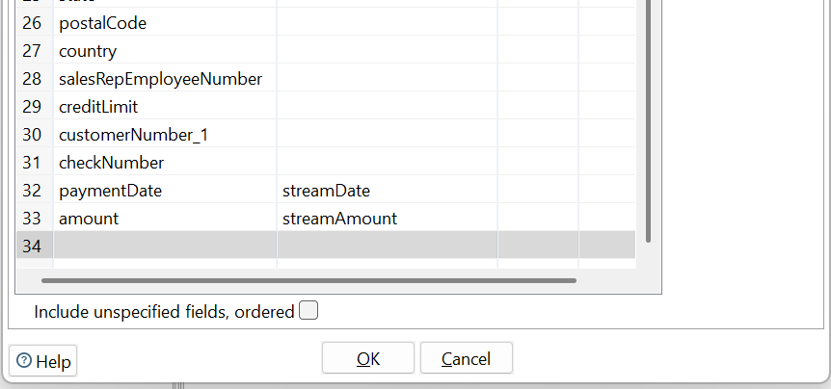

Remove

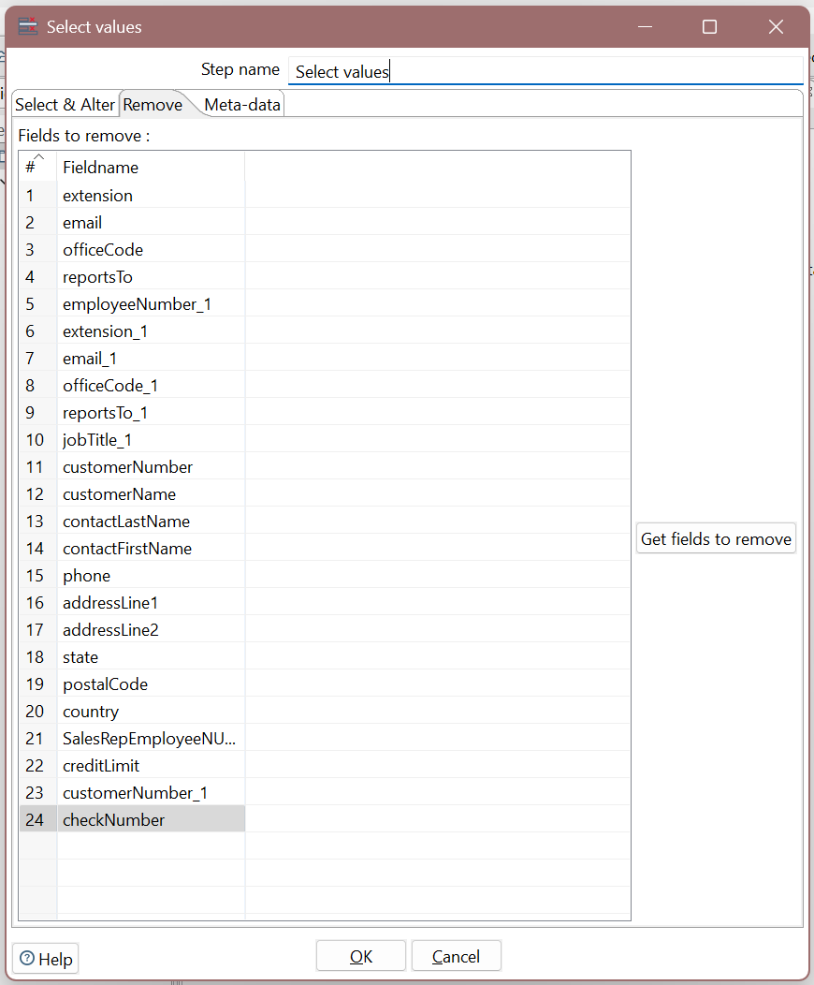

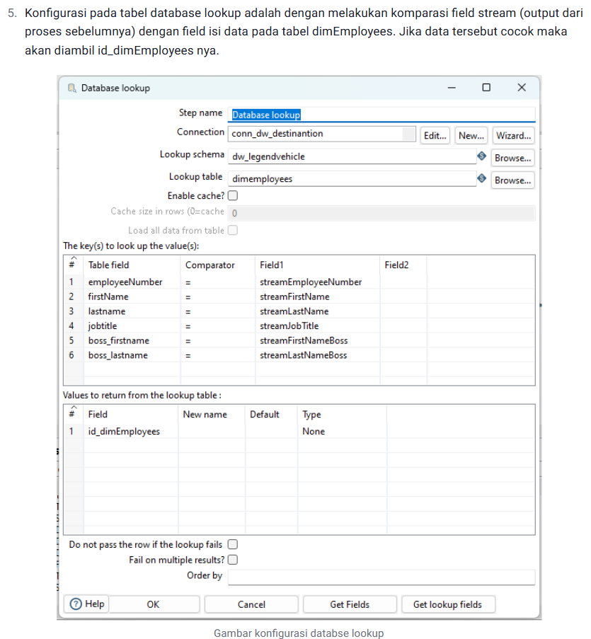

* DatabaseLookup

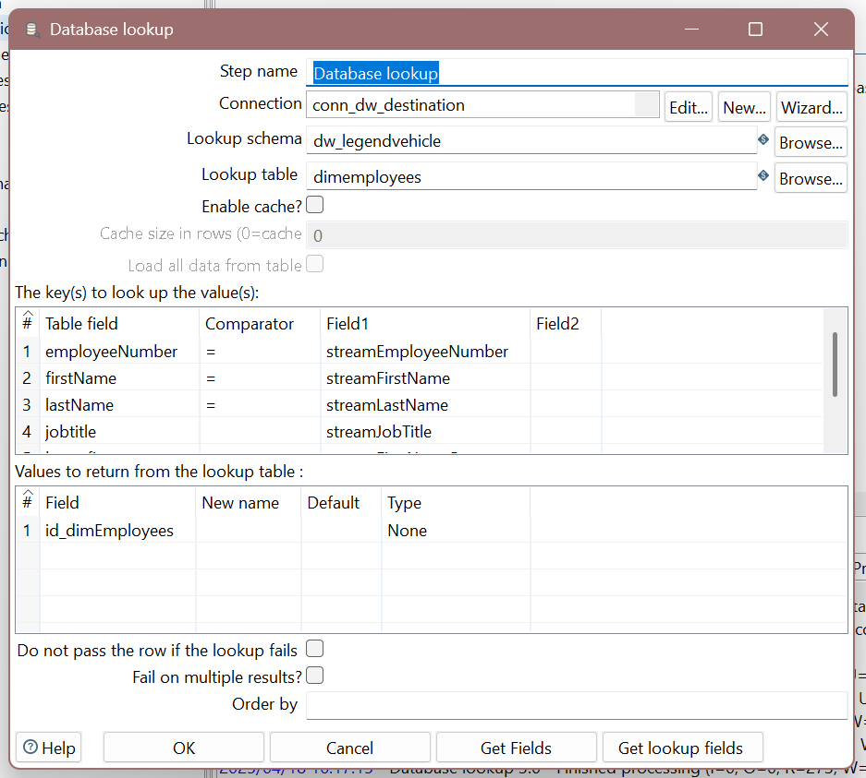

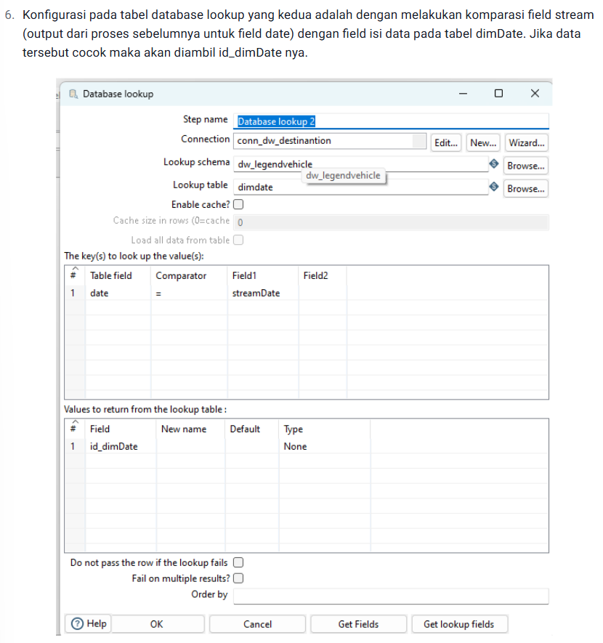

* Database Lookup 2

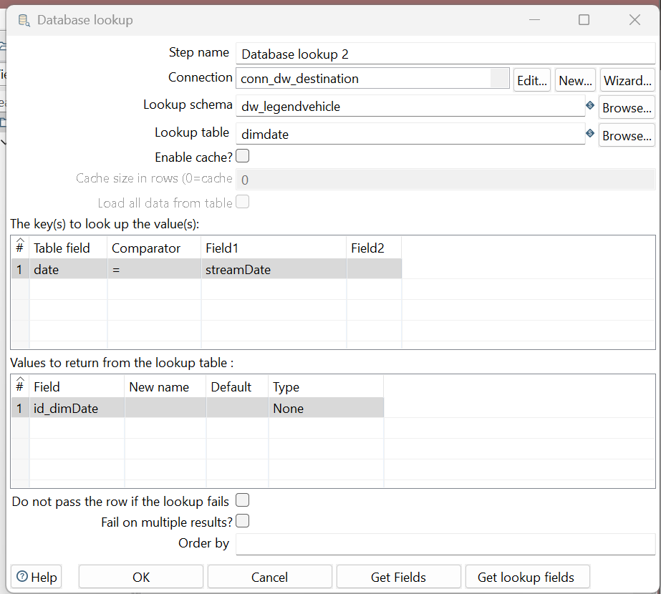

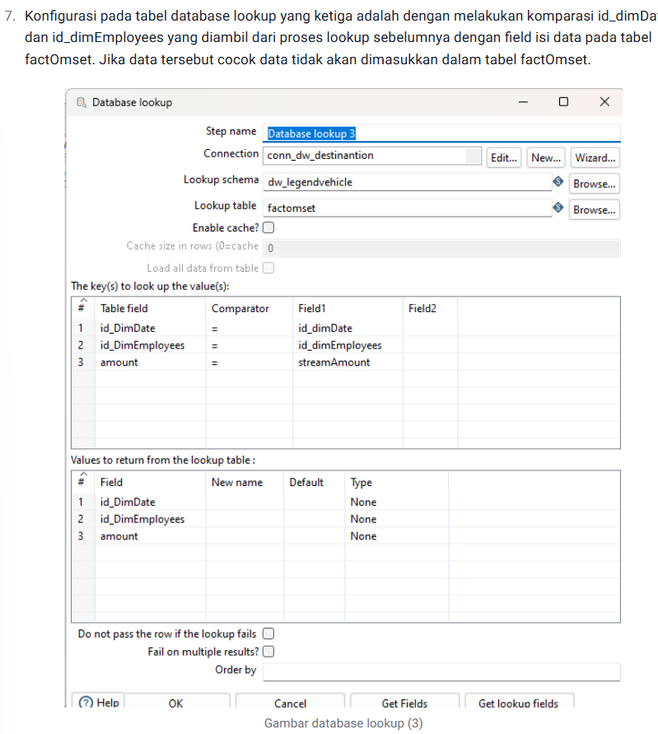

* Database Lookup3

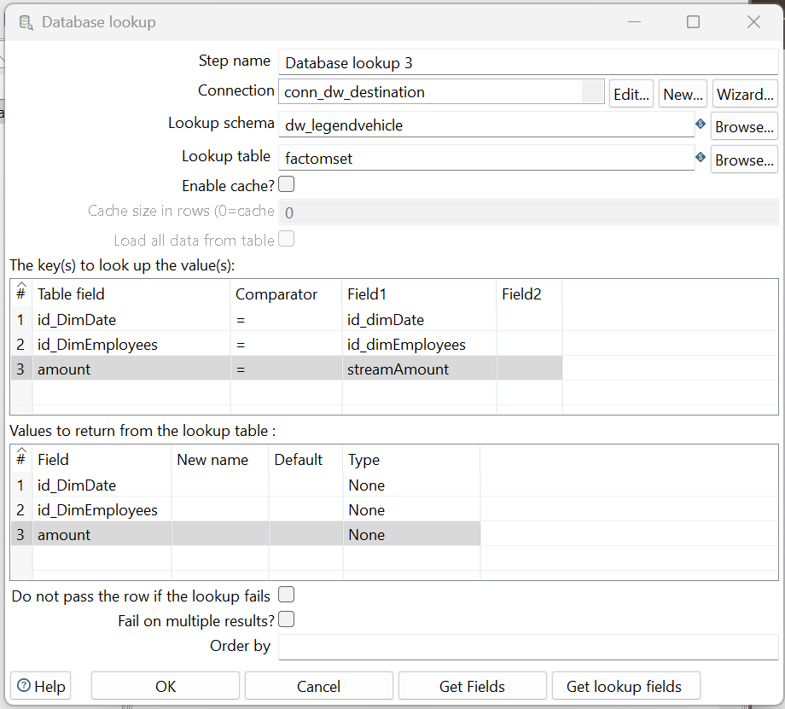

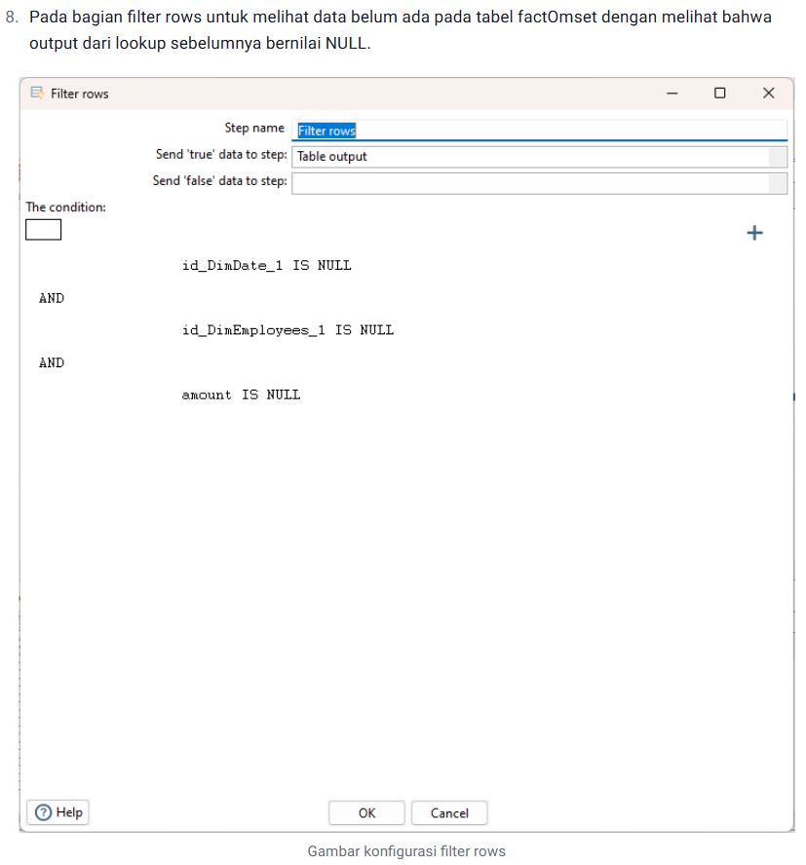

* Filter rows

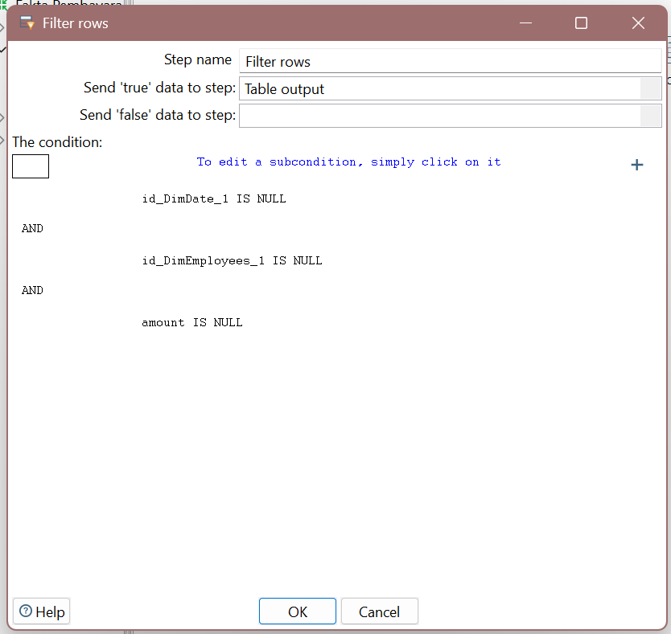

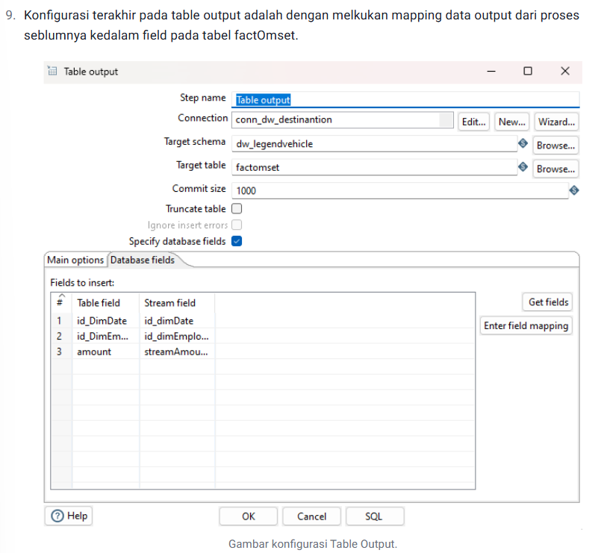

* Table output

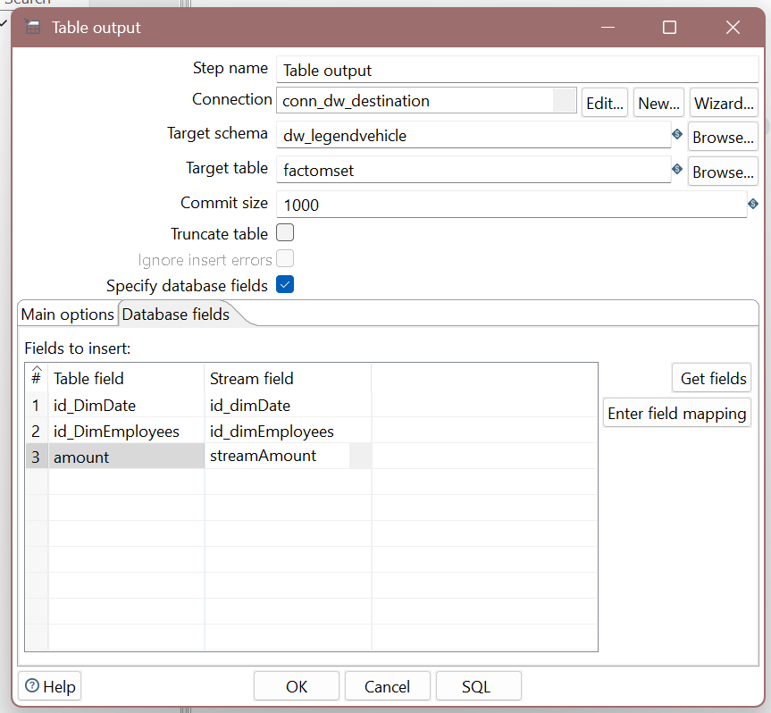



* Hasil run

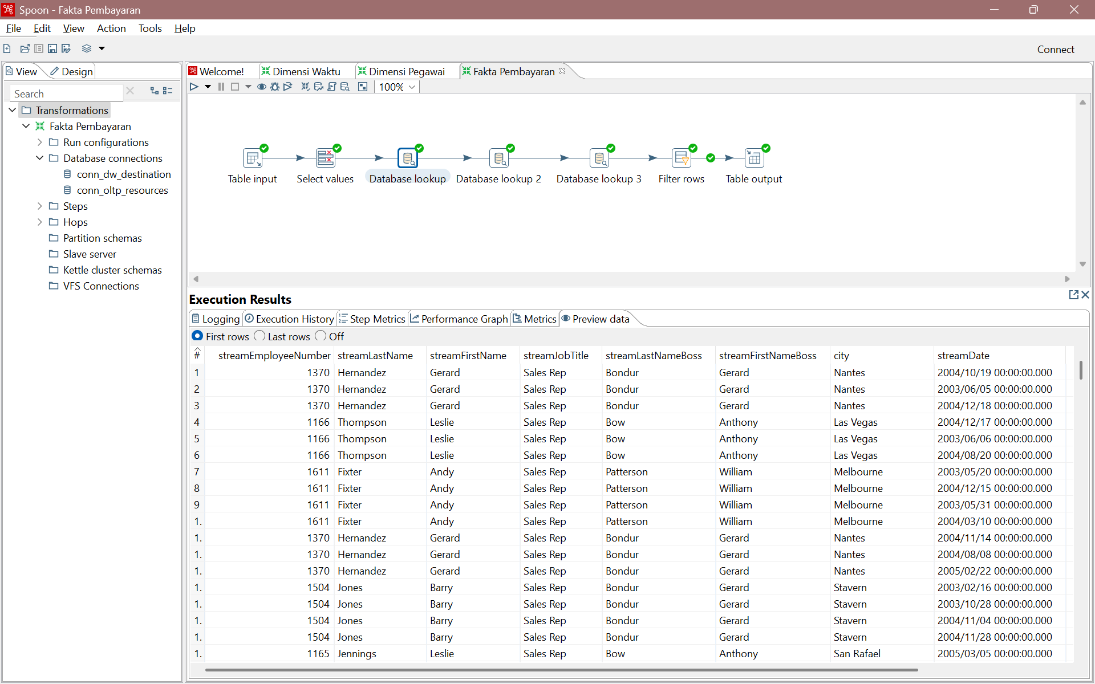

TUGAS 3

1. Buka preview tab pada execution result area di setiap proses object. amati input dan output data yang ada. bandingkan di setiap prosesnya. jelaskan perbedaan disetiap prosesnya.

|  |  |  |  |
| --- | --- | --- | --- |
| Proses Objek | SS data input | SS data output | Keterangan |
| Table Input |  |  | Data yang diambil dari tabel OLTP |
| Select values |  |  | Memilih field yang akan digunakan dan rename nama kolomnya |
| Database lookup (1) |  |  | Cek id_dimEmployees berdasarkan employeesNumber |
| Database lookup (2) |  |  | Cek id_dimDate berdasarkan paymentDate |

|  |  |  |  |
| --- | --- | --- | --- |
| Database lookup (3) |  |  | Cek apakah kombinasi id_dimEmployees dan id_dimDate sudah ada di factOmset |
| Filter rows |  |  | Menyimpan data yang belum ada di tabel, untuk menghindari duplikasi |

|  |  |  |  |
| --- | --- | --- | --- |
| Table Output |  |  | Data akan dimasukkan data baru ke data OLAP |

1. Jika proses itu di ulangi ( di run kembali ) apakah data akan redudant?

* Ketika proses diulangi data tidak akan redudant karena data yang sudah ada tidak akan masuk kembali pada database lookup 3 Cek apakah kombinasi id_dimEmployees dan id_dimDate sudah ada di factOmset.

**D. JOBS**

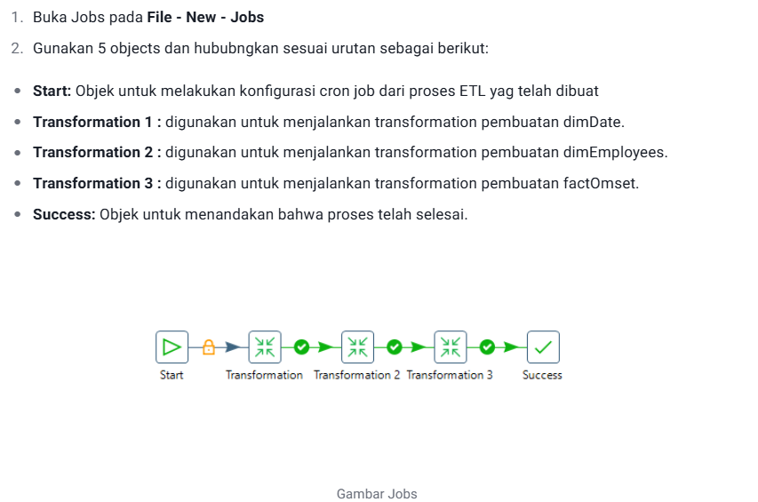

* Jobs

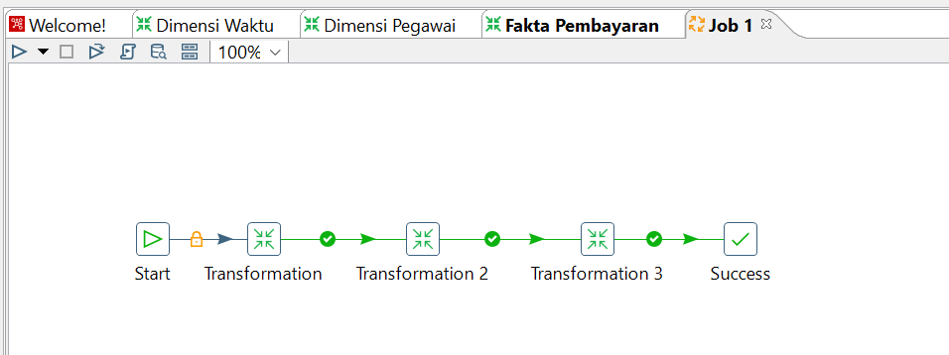

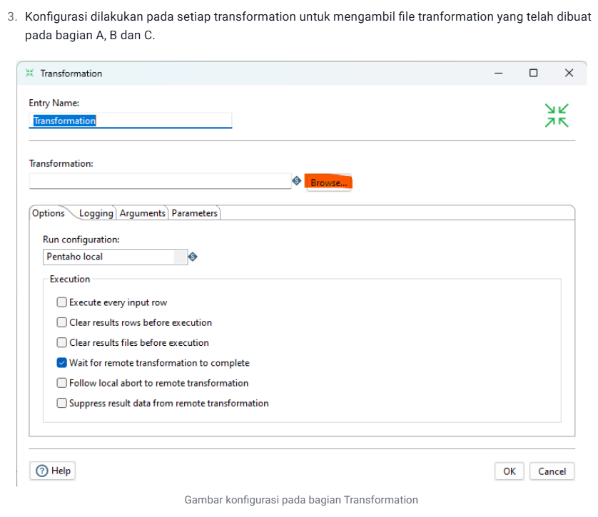

* Transformation

1. Dimensi Waktu

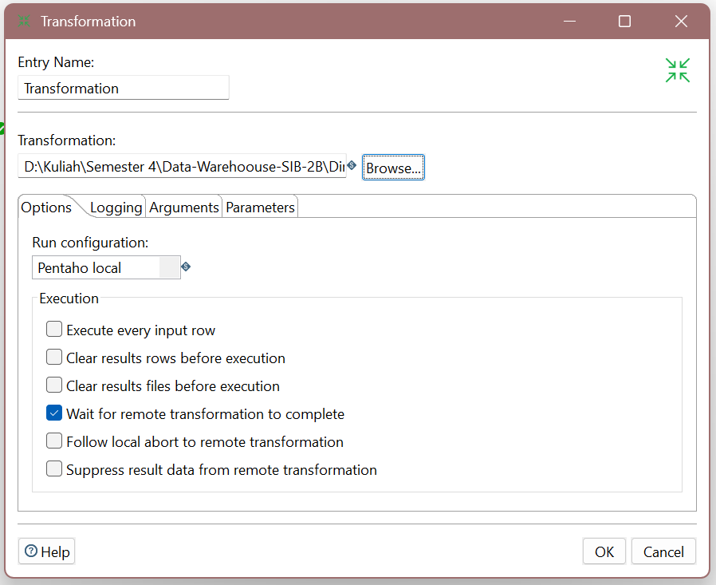

1. Dimensi Pegawai

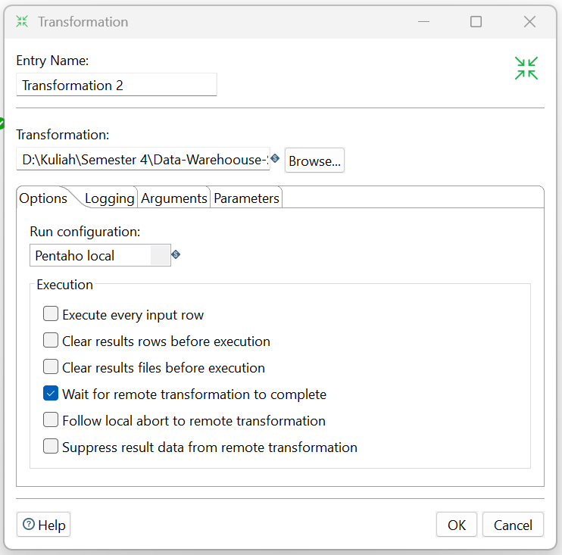

1. Fakta Pembayaran

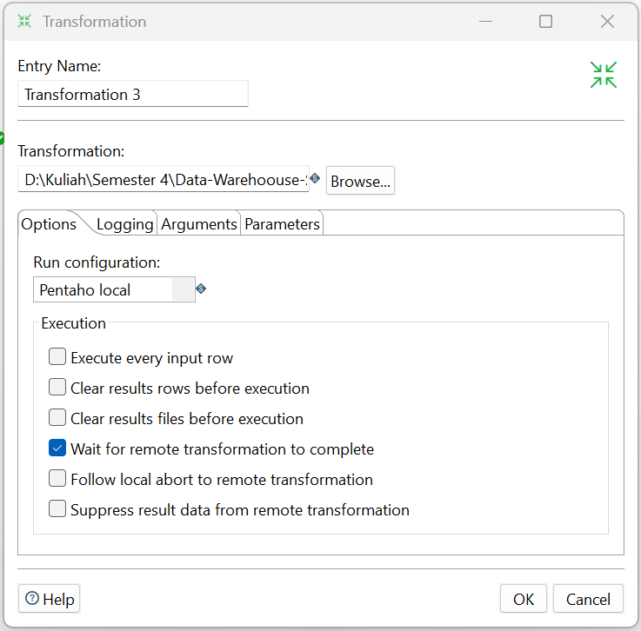



* Hasil run

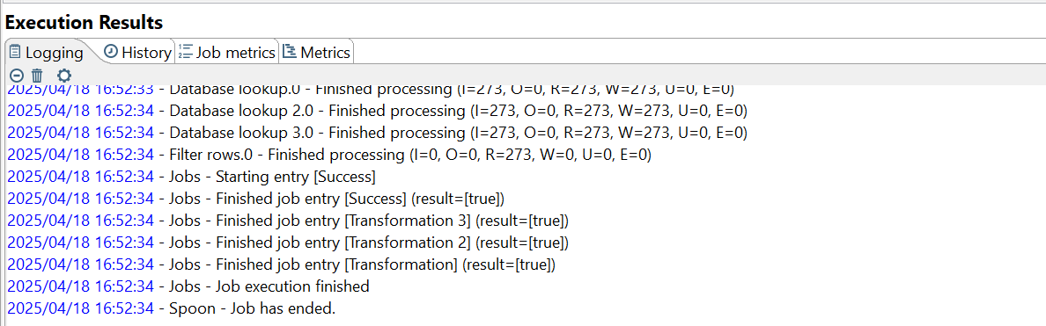

TUGAS 4

1. Buka desain database dari dw_legendvehicle pada DBMS, bandingkan design tersebut dengan desain db OLTP legendVehicle pada jobsheet 2. analisalah dan ceritakan perbedaannya.

* Jawab

|  |  |
| --- | --- |
| OLTP LegendVehicle | dw_legendvehicle |
| Memiliki banyak tabel dan relasi yang kompleks | Lebih sederhana dan fokus pada analisis |
| Mempunyai banyak tabel utama | Menggunakan star schema |
| Relasi antar tabel sangat kompleks | Relasi lebih simple |
| Cocok untuk operasional bisnis sehari-hari | Cocok untuk analisis bisnis |

1. Buatlah report pertahun untuk KPI **"Jumlah omset yang didapat"** pada **Foon Yue Tseng** dan **Pamela Castillo**. Serta gambarkan grafiknya (grafik garis).

* Jawab

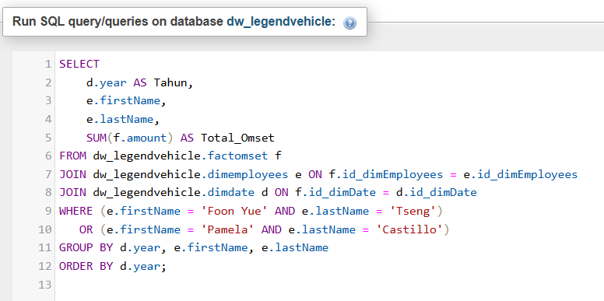

Hasil query

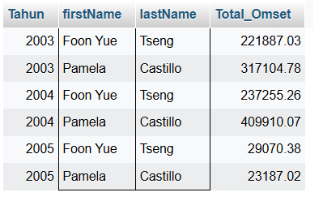

|  |  |  |  |
| --- | --- | --- | --- |
| Name | 2003 | 2004 | 2005 |
| Foon Yue Tseng | 221887.03 | 237255.26 | 29070.38 |
| Pamela Castillo | 317104.78 | 409910.07 | 23187.02 |

Chart

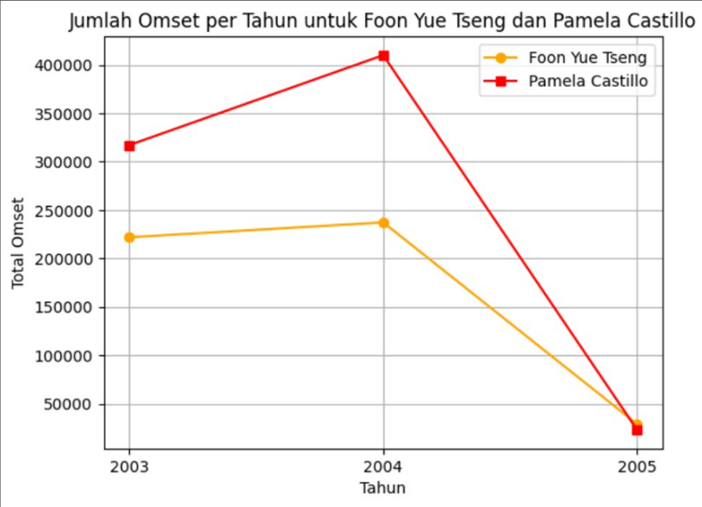

1. Jelaskan perbedaan query saat mendapatkan data pada nomor 2 dengan query pada saat Jobsheet 2!

* Jawab

Nomor 2 : Menggunakan skema dimensional dengan tabel fakta (factomset) dan tabel dimensi (dimDate dan dimEmployees) sehingga hanya perlu menjumlahkan (amount). Jobsheet 2 : Menggunakan skema tradisional dengan tabel transaksi (orders, orderdetails). Omset dihitung dari jumlah produk × harga satuan, yang lebih lambat karena data masih dalam bentuk transaksi mentah).

1. Simpulkan dengan bahasa sendiri, apa perbedaan OLTP dan OLAP?

* Jawab

OLTP : Digunakan untuk transaksasi harian dan memiliki tabel yang kompleks.

OLAP : Digunakan untuk analisis data dan dirancang dalam bentuk star skema (tabel fakta dan tabel dimensi).

**STUDI KASUS**

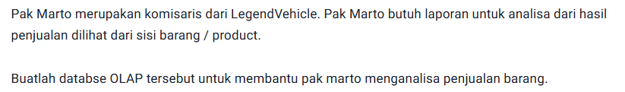



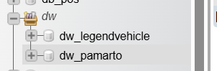

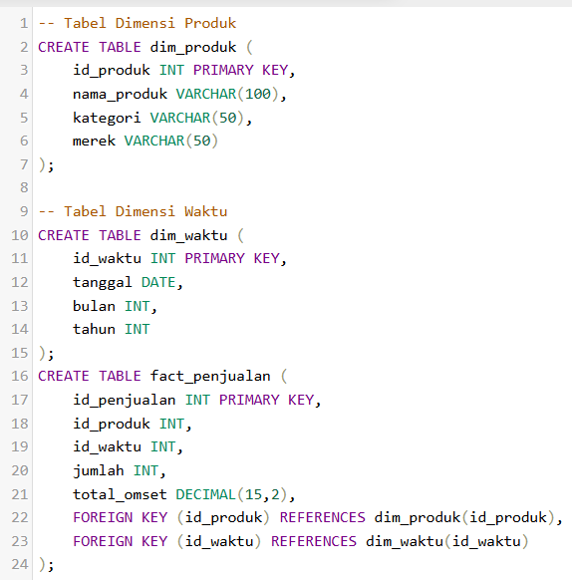

isi data dummy

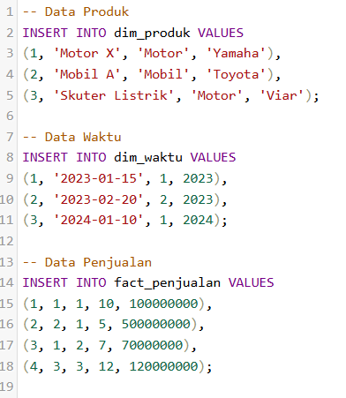

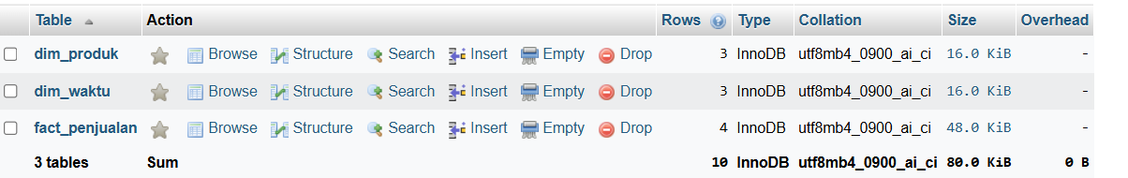

Laporan analisa

